
ВНИМАНИЕ!
УВАЖАЕМЫЕ ЖИТЕЛИ И ГОСТИ!
Лето – замечательная пора для отдыха детей и взрослых. В теплые дни хочется отдохнуть у водоема, искупаться в реке или озере. Однако, беспечное поведение на водном объекте, неорганизованное и бесконтрольное купание таят в себе серьезную опасность.
Одной из основных причин гибели людей на водных объектах является купание в неустановленных местах. При нырянии в незнакомых местах можно удариться головой, потерять сознание и погибнуть. Дети устраивают в воде игры, связанные с захватами других пловцов, плавает на бревнах, досках и самодельных плотах. Бесконтрольно купающиеся дети часто допускают переохлаждение тела, испытывают судороги, которые сводят руку, а чаще ногу или обе ноги, что может привести к гибели.
Помните, что на водоемах запрещено:
– купаться в необследованных водоемах, в местах, где выставлены щиты (аншлаги) с надписями о запрете купания;
– купаться в состоянии алкогольного опьянения;
– прыгать в воду с сооружений, не приспособленных для этих целей;
– загрязнять и засорять водоемы;
– плавать на досках, бревнах, лежаках, автомобильных камерах, надувных матрацах;
– управлять маломерным судном лицам в состоянии алкогольного и (или) наркотического опьянения.
Взрослые обязаны не допускать купание детей в неустановленных местах, плавание с использованием не приспособленных для этого средств (предметов).
Безопасность детей на водных объектах обеспечивается правильным выбором и оборудованием места купания, систематической разъяснительной работой с детьми о правилах поведения на водных объектах и соблюдении мер предосторожности.
Напоминаем, что купание граждан в водоемах, где оно запрещено, одна из основных причин гибели людей.
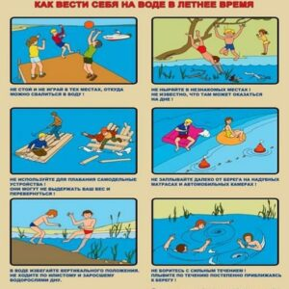

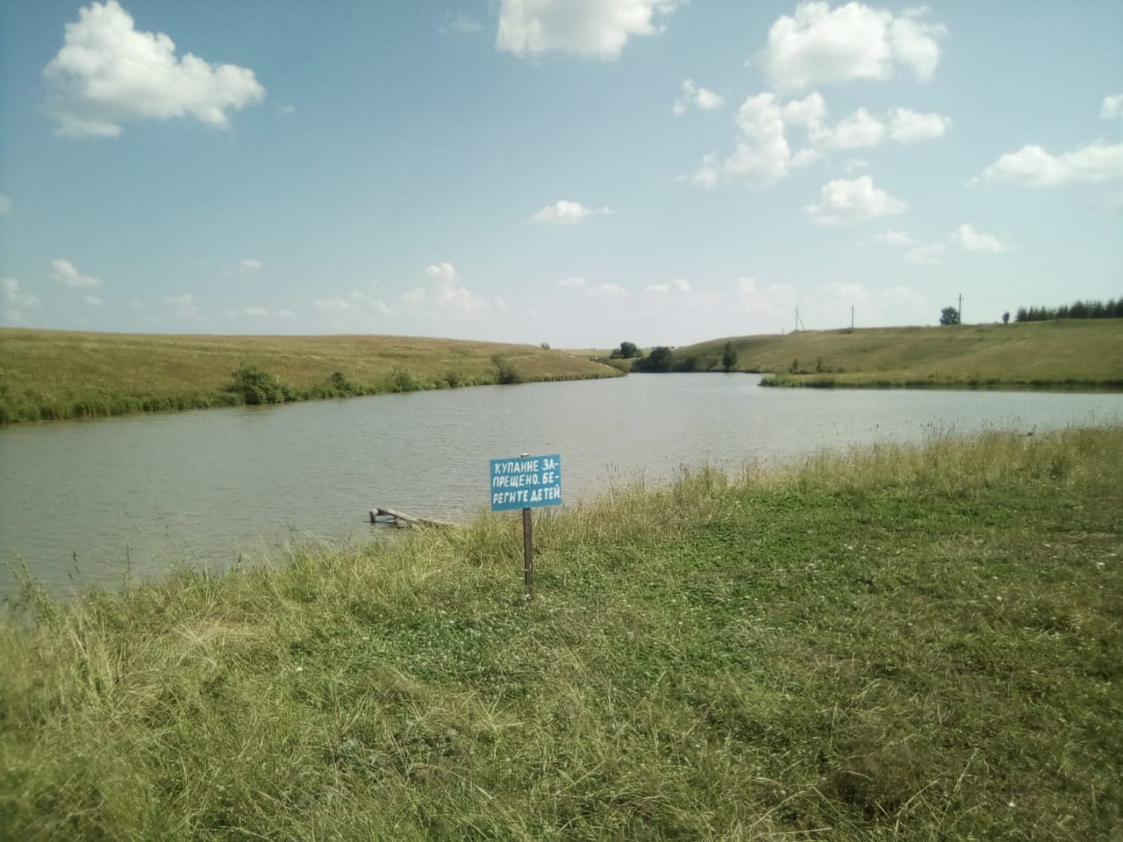

Отдыхая на водоемах, не оборудованных в соответствии с требованиями безопасности, вы подвергаете свою жизнь серьезной опасности! Помните, что обязательное соблюдение всех правил поведения на воде – залог сохранения здоровья и спасения жизни многих людей!
К сожалению, в нашем поселении не оборудованы официальные места для купания.

Администрация сельского поселения Ялангачевский сельсовет

